Содержание

Задание 1

Задание 2

Задание 3

Задание 4

Список использованной литературы

**Задание 1**

Имеются следующие данные о численности населения по одному из регионов России за 2003-2008 гг.:

|  |  |  |  |  |  |  |
| --- | --- | --- | --- | --- | --- | --- |
| Годы | 2003 | 2004 | 2005 | 2006 | 2007 | 2008 |
| Численность населения, тыс. чел. | 123917 | 123667 | 123583 | 123333 | 122917 | 122500 |

Определите:

1. Абсолютный прирост (убыль) численности населения (цепной и базисный).
2. Темпы роста и прироста численности населения (цепной и базисный).
3. Среднегодовые темпы роста и прироста численности населения за 2003-2008 гг.

Сделайте выводы.

**Решение**

1. Абсолютный прирост (убыль) численности населения – это разность между величинами абсолютной численности населения в те или иные моменты времени [3, с. 228]. Базисные значения отражают абсолютный прирост (убыль) численности населения за весь отрезок времени; цепные – по годам, темпы прироста - увеличение (в процентах) по сравнению с базисным и каждым предыдущим годом. Так, абсолютные приросты найдем по формулам: (базисный) и (цепной). Для начала периода (2003 г.) абсолютный прирост будет равен нулю.



1. Темп роста равен отношению численности населения в конце периода к численности населения в его начале: (базисный) и (цепной); темпы прироста рассчитаем, используя полученные значения темпов роста, как [2, с. 136].



1. Для того, чтобы проследить за изменениями скорости роста или убыли численности населения внутри периода, рассчитываем величину среднегодовых темпов роста и прироста. Обозначим r – среднегодовой темп прироста, а (1+r) – среднегодовой темп роста. Величина r из этого уравнения определим с помощью логарифмирования (основание 10): (по нашим данным r = -0,2%).



Данные и расчеты по задаче представлены в таблице:

Таблица

Расчетные данные об изменениях в численности населения по одному из регионов России за период 2003-2008 гг.

|  |  |  |  |  |  |  |  |
| --- | --- | --- | --- | --- | --- | --- | --- |
| Год | Численность населения, тыс. чел. | Абсолютный прирост | | Темп роста, % | | Темп прироста, % | |
| Базисн. | Цепной | Базисн. | Цепной | Базисн. | Цепной |
| 2003 | 123917 | - | - | - | - | - | - |
| 2004 | 123667 | -250 | -250 | 99,79 | 99,79 | -0,21 | -0,21 |
| 2005 | 123583 | -334 | -84 | 99,73 | 99,93 | -0,27 | -0,07 |
| 2006 | 123333 | -584 | -250 | 99,53 | 99,79 | -0,47 | -0,21 |
| 2007 | 122917 | -1000 | -416 | 99,19 | 99,66 | -0,81 | -0,34 |
| 2008 | 122500 | -1417 | -417 | 98,86 | 99,66 | -1,14 | -0,34 |
| Σ | 739917 |  | -1417 |  | 499,01 |  |  |

Вывод: анализируя полученные данные, мы видим, что численность населения по данному региону за период 2003-2008 гг. по всем показателям снижается. Отрицательное значение величины абсолютного прироста говорит об убыли численности населения к 2008 г. по сравнению с началом периода (2003 г.). Несмотря на то, что показатели темпа роста и прироста в середине периода увеличиваются, их отрицательное значение и неуклонный спад к концу периода так же говорит об убыли численности населения за период 2003-2008 гг. по данному региону. То же мы можем увидеть и в значении среднегодового темпа прироста численности населения, всего – 0,2%. Из данных таблицы мы также наблюдаем абсолютную убыль численности населения к концу периода (2008г.) на 1417 тыс. человек по отношению к началу периода (2003г.).

**Задание 2**

Имеются следующие данные по одному из регионов России за год:

1. Численность населения (тыс. чел.):

* на начало года – 2367;
* на конец года – 2455.

1. Общий коэффициент рождаемости – 8%.
2. Общий коэффициент смертности – 15%.
3. Число прибывших на территорию региона – 20 тыс. чел.
4. Число выбывших с территории региона – 12 тыс. чел.

Определите:

1. Среднегодовую численность население региона.
2. Число родившихся, умерших и естественный прирост населения за год.
3. Коэффициент естественного прироста населения.
4. Коэффициент миграции населения:
5. прибытия;
6. выбытия;
7. интенсивности миграционного прироста;
8. интенсивности миграционного оборота;
9. эффективности миграции.

Сделайте выводы.

**Решение**

1. Среднегодовая численность населения – это число человеко-лет, прожитых населением за данный период на определенной территории [3, с. 305]. Среднегодовая численность населения равна средней арифметической из величин численности населения на начало данного и начало следующего года, рассчитываем по формуле: , где – численность населения на начало года, – численность населения на конец года. По нашим данным среднегодовая численность населения региона составляет 2411 человек.



1. Число родившихся и умерших людей за год по данному региону вычисляем через общие значения коэффициентов рождаемости и смертности соответственно.

Так, , где – общий коэффициент рождаемости, N – число родившихся, S – среднегодовая численность населения. Подставляем наши данные в формулу, находим число родившихся за год по данному региону: = 19.288 (человек). Аналогично находим число умерших: , где – общий коэффициент смертности, М – число умерших, S – среднегодовая численность населения: = 36,165 (человек).



Естественный прирост населения за год есть разница между числом родившихся и умерших. По нашим данным он составил -16,877 человек.

1. Коэффициент естественного прироста населения – выражение естественного прироста населения за год по данному региону как разница между показателями рождаемости и смертности. [1]. Вычисляем его по формуле: , что Отрицательное значение величины естественного прироста и коэффициента естественного прироста говорит нам о том, что в данном регионе наблюдается очень неблагополучии в обществе и, так называемой, противоестественной убыли населения.



1. Демография изучает миграцию с точки зрения воспроизводства и сохранения человеческих популяций, их численности, половозрастной структуры [4]. Коэффициент миграции показывает интенсивность механического движения населения, на его прирост или убыль. На коэффициент миграции влияют показатели прибытия и выбытия. Они рассчитываются аналогично показателям смертности и рождаемости, где в числителе дроби в данном случае мы ставим число прибывших или выбывших соответственно. Так, = 8,3 ‰; = 4,98‰. Интенсивность миграционного прироста есть разница между показателями прибытия и выбытия, и составила 3,32‰. Коэффициент миграционного оборота вычисляют по формуле: , что по нашим данным = 13,27 . Далее, зная показатели миграционного оборота и миграционной интенсивности (сальдо), можно вычислить коэффициент миграционной эффективности как отношение , где коэффициент миграционной интенсивности (сальдо), коэффициент миграционного оборота. По нашим данным коэффициент эффективности составляет 25%.



Вывод: несмотря на то, что численность населения на конец года выше, чем на начало, анализируя полученные значения показателей, мы наблюдаем относительную убыль населения. Рассчитанные данные показывают, что

1. Для данного региона в течение года на каждую 1000 постоянного населения приходится примерно 19 новорожденных, что по шкале оценки рождаемости составляет средний уровень рождаемости. Однако, при том по шкале смертности, мы наблюдаем, что уровень умерших на каждую 1000 постоянного населения за год по данному региону очень высокий (около 36 человек). Отрицательные значения показателей естественного прироста и его коэффициента также говорят, что в результате естественного прироста в течение года население сокращается на 7 человек, т.е. наблюдаем естественную убыль населения.
2. Механический прирост населения также не высок. Коэффициент миграционной эффективности по данному региону в течение года составил 25%. При том, миграционный прирост на 25% способствовал замещению естественной убыли населению, в связи с чем мы наблюдаем увеличение общего числа проживающих (по абсолютной величине) по данному региону на конец года.

**Задание 3**

По данным переписей 1989 и 2002 гг. имеются следующие данные о составе населения по трудоспособному возрасту одного из регионов России:

|  |  |  |
| --- | --- | --- |
| Состав населения  по трудоспособному возрасту | Численность населения, млн. чел. | |
| 1989 | 2002 |
| Все население в том числе в возрасте:  моложе трудоспособного  трудоспособное  старше трудоспособного | 73,5  18,0  42,0  13,5 | 58,5  17,5  34,0  7,0 |

Определите:

1. Возрастные структуры населения региона по двум переписям, %.
2. Структурные сдвиги, происшедшие в составе населения по трудоспособному возрасту за период между двумя переписями.

Сделайте выводы.

**Решение**

Коэффициент трудоспособного населения есть отношение количества трудоспособного населения трудоспособного возраста относительно числа всего трудоспособного населения региона: . По переписи 1989 г. по данному региону составил 571,4; для 2002 г. – 581,2.



Коэффициент замещения показывает, сколько лиц, моложе трудоспособного возраста, приходится на каждую 1000 всего трудоспособного населения, рассчитываем по формуле: , а коэффициент пенсионной нагрузки . По данным переписи 1989 г. Это значения составили соответственно 428,6 и 321,4, ‰; для 2002 г. – 514,7 и 29,41, ‰.



Далее через показатели замещения и пенсионной нагрузки определяем значение коэффициента общей нагрузки трудоспособного населения населением всех возрастов: или . По итогам переписи 1989 г. этот показатель составил 750‰, для 2002 г. - 544‰.



Рассчитаем удельный вес каждой возрастной группы по данным обеих переписей. Так, для данных переписи 1989 г.:

*100%=25% - население моложе трудоспособного возраста; *100%=57% - население трудоспособного возраста;



100%=18% - население старше трудоспособного возраста.



По данным переписи 2002 г.:

*100%=30% - население моложе трудоспособного возраста;



*100%=58% - население трудоспособного возраста;



*100%=12% - население старше трудоспособного возраста.



Полученные данные отображены в диаграмме «Возрастная структура населения про данным переписи 1989 г.»:

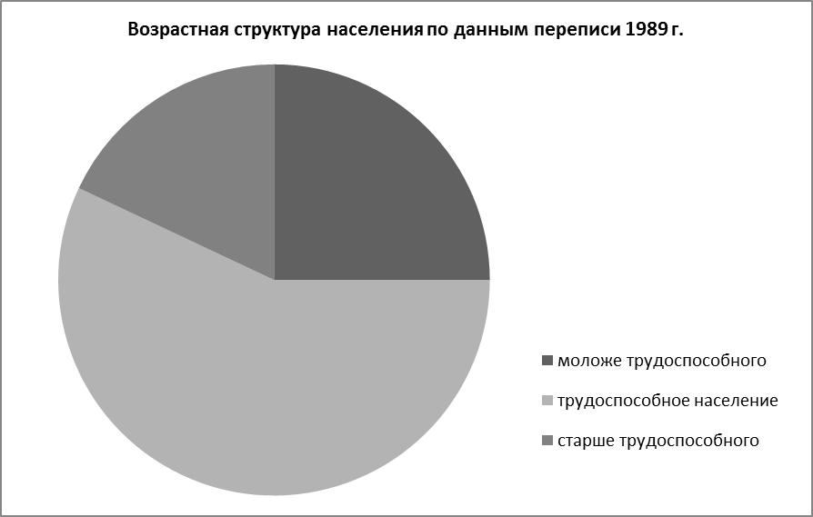

Аналогично данные по данным переписи 2002 г. представлены в диаграмме «Возрастная структура населения по данным переписи 2002 г.»:

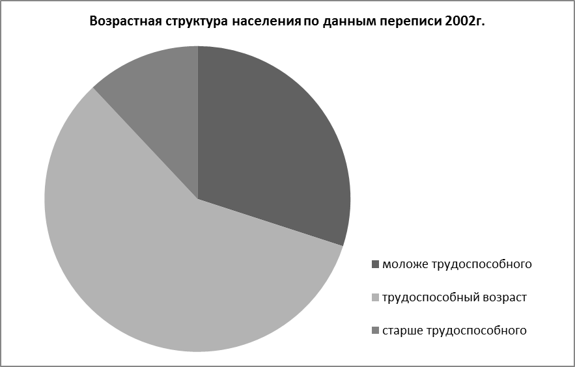

Также построим гистограмму, чтобы определить структурные сдвиги, происшедшие в составе населения по трудоспособному возрасту за период между двумя переписями:

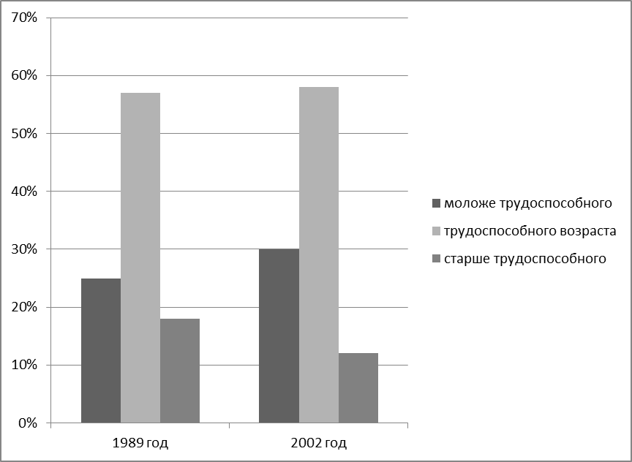

Вывод: сравнивая возрастные структуры по данным двух переписей (1989 – 2002 гг.), мы можем наблюдать, что число трудоспособного населения трудоспособного возраста к 2002 г. возросло, что обусловлено уменьшением количества людей старше трудоспособного возраста и увеличением населения младше трудоспособного возраста. О положительных структурных сдвигах на 2002 г. говорит уменьшение величины коэффициента общей нагрузки трудоспособного населения населением всех возрастов за счет уменьшения пенсионной нагрузки и увеличении коэффициента замещения населения.

**Задание 4**

Имеются следующие условные данные о воспроизводстве населения региона страны:

* суммарный коэффициент рождаемости – 1,07;
* удельный вес девочек среди новорожденных – 48%;
* численность живущих женщин фертильного возраста из таблицы дожития – 870;
* корень таблицы – 1000 чел.

Определите: нетто-коэффициент воспроизводства населения.

Сделайте выводы.

**Решение**

Нетто-коэффициент показывает сколько девочек в среднем рожает одна женщина за всю жизнь при условии сохранения той интенсивности половозрастной рождаемости, которая наблюдается на уровне расчетного периода, а так же дожития девочек до возраста матери в момент рождения [4]. Обозначается он и рассчитывается по формуле: , где - доля девочек, взятых из таблицы дожития; - численность живущих женщин фертильного возраста; - корень таблицы смертности.



характеризует замещение матерей дочерьми и оценивает режим воспроизводства. По нашим данным = 0,47 – т.е. 47 девочек в среднем рожает одна женщина за всю жизнь при условии сохранения той интенсивности половозрастной рождаемости, которая наблюдается на уровне расчетного периода, а так же дожития девочек до возраста матери в момент рождения.



Вывод:

из расчета нетто-коэффициента наблюдаем, что по отношению ко всему населению для данного региона , что говорит о суженном воспроизводстве.



Список использованной литературы:

1. Борисов В.А. Демография. – М.: Издательский дом NOTABENE, 2001. – 272 с. [Электронный ресурс, режим доступа свободный http://www.gumer.info/bibliotek_Buks/Sociolog/boris/index.php].
2. Гусаров В.М. Теория статистики: Учебное пособие для вузов. – М.: Аудит, ЮНИТИ, 2000. – 247 с.
3. Медков В.М. Демография: Учебное пособие. – Ростов-на-Дону: Феникс, 2002. - 448 с.
4. Wikipedia, электронная энциклопедия. [Электронный ресурс, режим доступа свободный http://ru.wikipedia.org/wiki/Миграция_населения].